Contenido: 10 Ejercicio de repaso (2)

Actividad:
- Abre un libro nuevo e introduce los datos de la siguiente tabla referidos al precio de la vivienda en España entre los años 1991 y 2001, utilizando las opciones necesarias para que la tabla tenga el mismo aspecto que la del ejemplo:
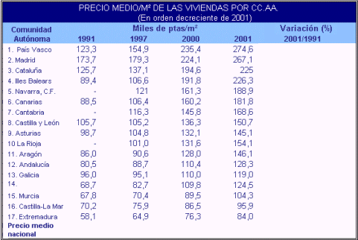

- Introduce la fórmula necesaria para que en la última columna aparezcan las variaciones porcentuales del precio en cada comunidad durante el periodo 1991-2001.
- Introduce la fórmula necesaria para que en la última fila aparezcan el precio medio nacional en cada año y la variación porcentual media nacional.
- Inserta un gráfico en el que se puedan comparar los precios de la vivienda en cada comunidad.
- Guárdalo en tu disquete con el nombre Excel 10 con formato Excel.
